Městský obvod – Statutární město Pardubice


Městský obvod Pardubice VI
Úřad městského obvodu Pardubice VI
Odbor vnitřních věcí, investic, dopravy a životního prostředí
Kostnická 865, Svítkov, 530 06 Pardubice

Příloha č. 1 zadávací dokumentace veřejné zakázky malého rozsahu

„Zhotovení PD rekonstrukce komunikace Pražská“

„Zhotovení PD rekonstrukce komunikace Pražská“

obrázek č. 1

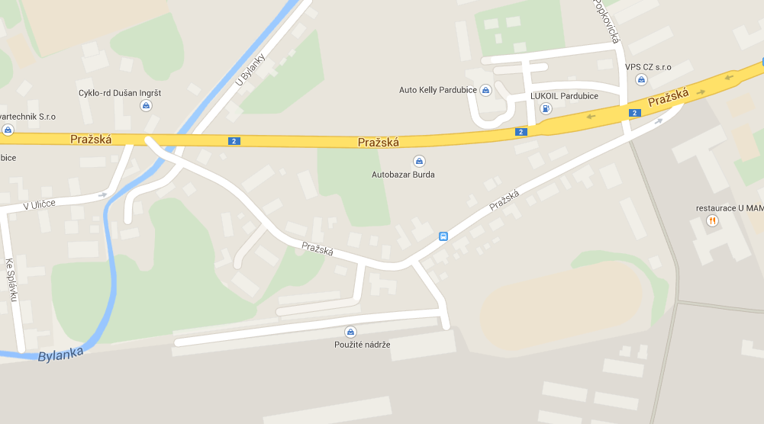

Rekonstrukce komunikace bude navržen ve dvou etapách. Každá etapa bude řešena samostatně (samostatný stavební objekt - vlastní PD ve všech stupních včetně rozpočtu a výkazu výměr). Projektová dokumentace obou etap rekonstrukce komunikace Pražská bude tedy oddělitelná, bude umožňovat samostatné zadání a samostatnou realizaci.

Etapa č. 1 je na obrázku č. 1 znázorněna červenými elipsami. Etapa č. 2 je znázorněna elipsou zelenou.

Předmětem první etapy veřejné zakázky malého rozsahu „Zhotovení PD rekonstrukce komunikace Pražská“ je vhodný návrh rekonstrukce převážně hlavního dopravního prostoru místní komunikace. Projektant provede průzkum stavu komunikace včetně několika průzkumných vrtů a následně navrhne vhodnou technologii souvislé opravy živičného krytu v celé délce komunikace. Ve vhodných místech bude zřízeno podélné parkování na úkor příkopu, který bude zatrubněn a zasypán. Dodavatel dále prověří a navrhne odvodnění komunikace.

Předmětem druhé etapy veřejné zakázky malého rozsahu „Zhotovení PD rekonstrukce komunikace Pražská“ je vhodný návrh rekonstrukce komunikace Pražské vedoucí kolem plotu mateřské školky směrem ke garážím a to v úseku přibližně vyznačeném na obrázku č. 1.

Součástí předmětu veřejné zakázky je také:
- ostatní inženýrská činnost a autorský dozor.

Ostatní inženýrskou činností se pro účely této veřejné zakázky malého rozsahu rozumí zejména získání potřebných dokladů a vyjádření, pomoc při řešení majetkoprávních vztahů, plné zastupování zadavatele na základě zplnomocnění na úřadech, získání územních a stavebních rozhodnutí (souhlasů) – myšleno na všechny stavební objekty. Předpokládaný rozsah autorského dozoru je 10 hodin. Ve smlouvě bude uvedena cena za 1 hodinu autorského dozoru.

Tabulka 1
Zhotovení PD rekonstrukce komunikace Pražská
Název položky | Cena bez DPH | Hodnota DPH | Cena včetně DPH

Zpracování PD ve všech potřebných stupních, včetně dodání potřebných povolení a souhlasů včetně veřejného osvětlení a geodetických plánů

Autorský dozor v rozsahu 10 hodin

Cena celkem

